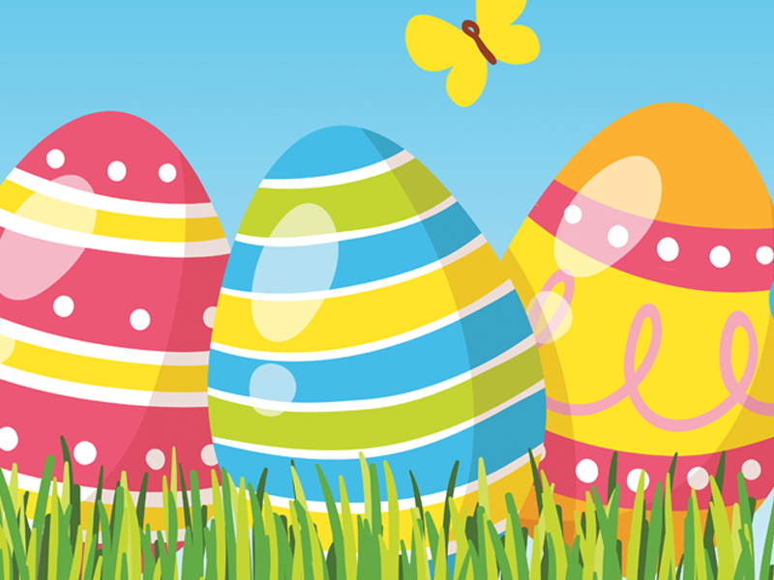

WIELKANOC U JĘZYCZKA
Rodzic czyta tekst, pokazując odpowiednie ruchy – dziecko naśladuje. Na koniec można wydrukować powyższy obrazek, rozciąć na 4 lub więcej elementów i wykorzystać jako układankę

Zbliża się Wielkanoc. Trwają przygotowania do świąt. Pan Języczek postanawia upiec ciasto. Najpierw do miski (dzieci robią z języka „miskę” – przód i boki języka unoszą tak, by na środku powstało wgłębienie) wsypuje mąkę i cukier, dodaje masło (wysuwają język z buzi, a potem go chowają, przesuwając po górnej wardze, górnych zębach i podniebieniu). Następnie rozbija jaja (otwierają szeroko buzie, kilkakrotnie uderzają czubkiem języka w jedno miejsce na podniebieniu). Wszystkie składniki miesza (obracają językiem w buzi w prawo i w lewo) i mocno uciera. Ciasto już się upiekło. Pan Języczek właśnie je ozdabia – polewa czekoladą (przesuwają czubkiem języka po podniebieniu w przód, w tył i w bok), obsypuje rodzynkami i orzechami (dotykają językiem każdego zęba najpierw na górze, a potem na dole). Pan Języczek robi sałatkę warzywną. Kroi warzywa (wysuwają język z buzi i szybko nim poruszają w kierunku nosa i brody), dodaje majonez, miesza, a potem próbuje. Sałatka jest pyszna (oblizują wargi ruchem okrężnym). Następnie pan Języczek maluje jaja – powoli wkłada je do kubeczków z barwnikami (przesuwają język po górnej wardze, górnych zębach i podniebieniu). Wyciąga pomalowane i dmucha, żeby szybciej wyschły (wdychają powietrze nosem, wydychają buzią). Potem rysuje na jajach wzorki – kropki (dotykają językiem różnych miejsc na podniebieniu) i kółka (oblizują wargi ruchem okrężnym). Zaplata jeszcze koszyczek wielkanocny (kilkakrotnie dotykają językiem górnej wargi, prawego kącika ust, dolnej wargi i lewego kącika ust) i już wszystko do świąt przygotowane. Cieszy się pan Języczek (uśmiechają się szeroko, nie pokazując zębów), bo może już świętować.

